InstallScout
Vejledning · version 1.8.47
Fra Windows-installer til Intune: analysér filen, ret silent-kommandoen, pak .intunewin og upload Win32-appen. Silent-switche er ét trin – målet er pakken i Intune.

1. Hvad er InstallScout
InstallScout er et Windows-program til EXE, MSI, COM og MSIX. Det kører ikke installeren. Det analyserer filen, lader dig rette silent-kommandoen, laver en lokal .intunewin (PSADT v4) og uploader Win32-appen til Intune med install, uninstall, detection og app-logo.
Eksempel | Motor | Typisk resultat
Git-2.51.0-64-bit.exe | Inno Setup | Lokal og online enige om /VERYSILENT … · System
jre-8u491-windows-x64.exe | InstallShield | Lokal /s /v"/qn" · Java 8 /S · System
AcroRdrDC….exe | Self Extractor | /sAll … · online Acrobat Reader · System
SlackSetup.exe | Squirrel | Per-user · User

Start: dobbeltklik InstallScoutPortable.exe eller kør Start.bat.

2. Start og vindue
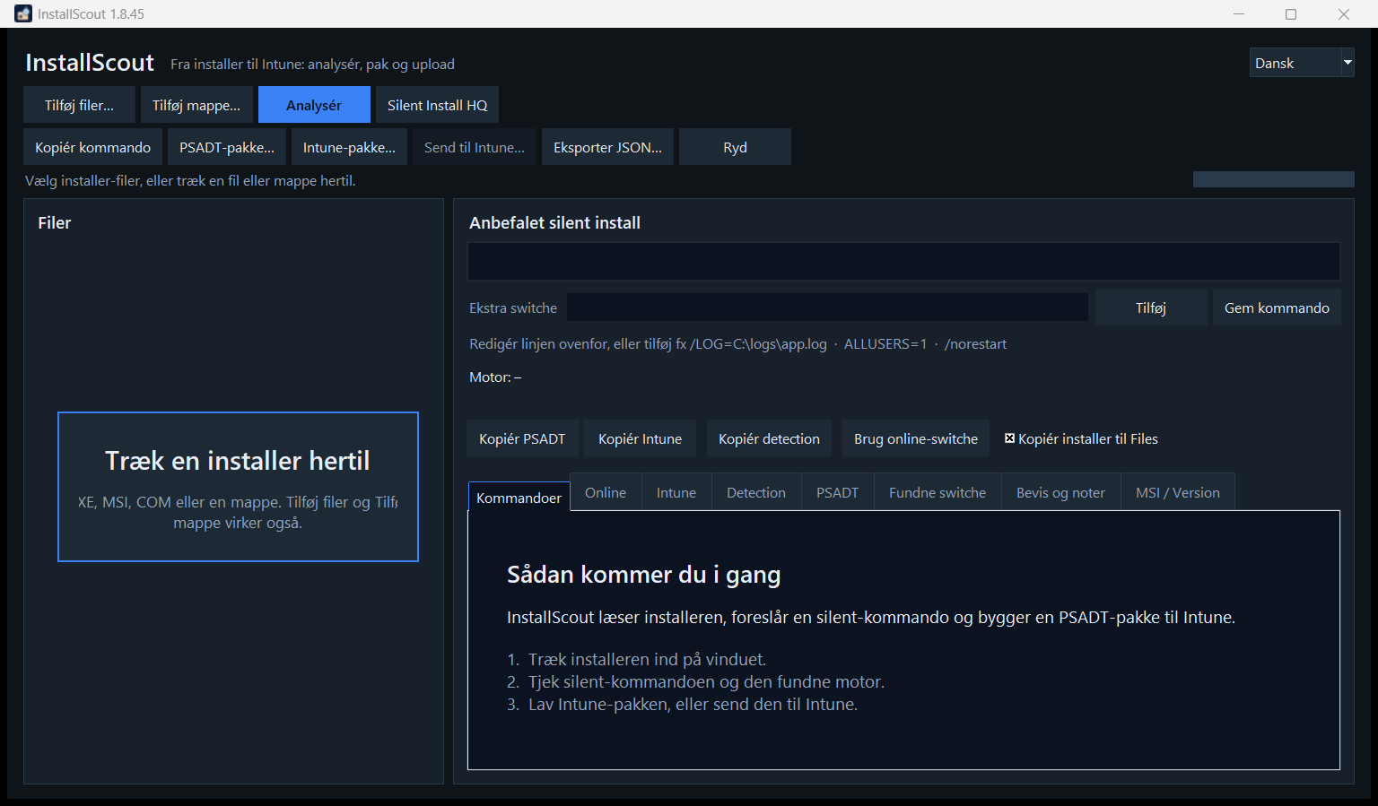
Figur 1. InstallScout 1.8.47 – træk en installer hertil, kort introduktion og knapper på to rækker.
Træk en installer ind på vinduet, eller brug Tilføj filer / Tilføj mappe. Den tomme start viser Træk en installer hertil i fillisten og en kort introduktion under fanen Kommandoer. Venstre: filer, motor og sikkerhed. Højre: redigerbar silent-kommando, feltet Ekstra switche, og fanerne Kommandoer, Online, Intune, Detection, PSADT, Fundne switche, Bevis og MSI/Version. Knapperne ligger på to rækker. Status og progress ligger på en selvstændig linje under knapperne.
Knap | Funktion
Analysér | Lokal læsning af filen
Analysér | Lokal læsning, derefter WinGet + Chocolatey
Silent Install HQ | Navnesøgning i browseren – filen uploades ikke
Tilføj / Gem kommando | Manuelle extra switche eller gem den redigerede linje
Intune-pakke… | Lokal .intunewin – skal laves før upload
Upload til Intune… | Logo, login, Win32-app og evt. supersedence

3. Arbejdsgang
Hele forløbet slutter med upload. Silent-kommandoen er et mellemtrin.
- Tilføj filen og klik Analysér.
- Ret den grønne kommando, eller tilføj extra switche, og klik Gem kommando / Tilføj.
- Læs fanen Online, når den bliver udfyldt. En sikker lokal motor beholdes ved conflict. Ved none: Silent Install HQ.
- Åbn Intune og tjek Install context (System/User).
- Lav Intune-pakke (lokal .intunewin). Test med Invoke-AppDeployToolkit.exe.
- Upload til Intune – dialogen viser hele formularen. Én Edge-profil vises; fold feltet ud for at vælge en anden. Log på, vælg evt. supersedence, og upload.

4. Lokal kontrol af switche
Lokal analyse kigger i binæren og bygger kommandoen ud fra den motors kendte silent-flag. Indre setup udpakkes lokalt uden at køre installeren, når wrapperen selv ikke har en pålidelig silent-linje.
- Motor + sikkerhed – 75 %+ er typisk brugbart.
- Anbefalet silent install – den kommando, PSADT og Intune bruger.
- Fundne switche og bevis – hvorfor motoren blev valgt.
Situation | Udpakning
7-Zip/WinRAR SFX, IExpress, WiX Burn, InstallShield, Advanced Installer, Self Extractor | ZIP, indlejret MSI, CAB
Ukendt motor eller lav sikkerhed | Samme billige udpakning
Inno, NSIS, Squirrel, DDPM, Wacom, Chrome, Python | Pakkes ikke ud
Self Extractor med /sAll, --silent eller /silent | Ydre kommando beholdes
Self Extractor uden ydre silent-flag | Indre setup (ofte MSI) bruges

Eksempel: Git (Inno Setup)
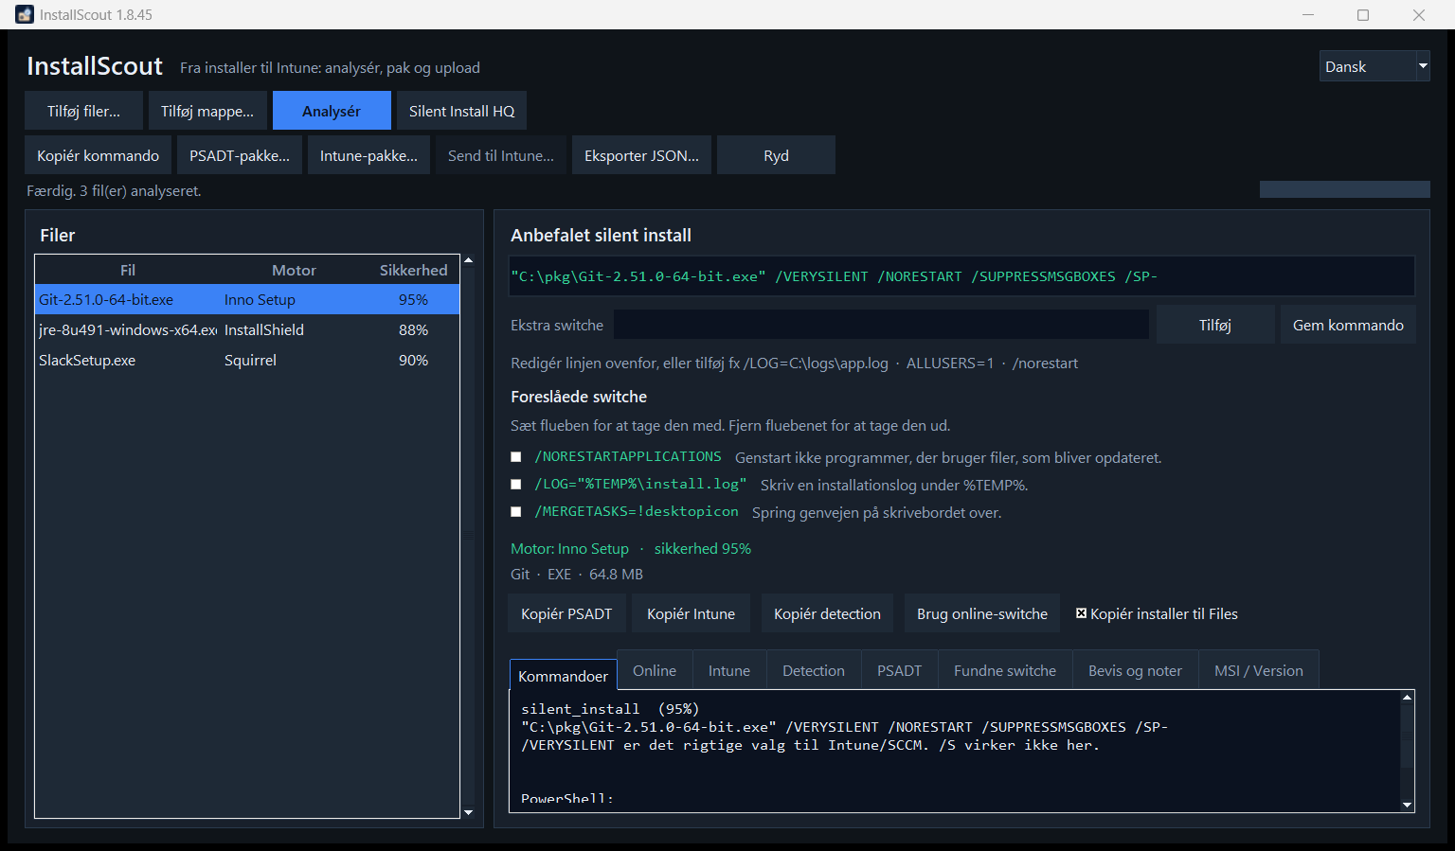
Figur 2. Git analyseret som Inno Setup med VERYSILENT.
Motor: Inno Setup · sikkerhed 95 %
"C:\pkg\Git-2.51.0-64-bit.exe" /VERYSILENT /NORESTART /SUPPRESSMSGBOXES /SP-
Inno bruger ikke /S.

Eksempel: Java 8 (InstallShield)
jre-8u491-windows-x64.exe /s /v"/qn"
/s er InstallShield; /v"/qn" sendes til den indlejrede MSI.
I PSADT-pakken startes en InstallShield-linje med anførselstegn via cmd /d /s /c, så /v"/qn" bevares. Pakken hæver sig selv, hvis den ikke allerede kører som administrator.

Eksempel: vendor Self Extractor
FileDescription Self Extractor er en vendor-wrapper (Adobe, Lenovo og andre), ikke et produkt. Hvis /sAll eller /rps står i filen, bruges /sAll /rs /rps /msi /quiet. Ellers udpakkes den indre setup. Online og Intune bruger produktnavn eller filstamme (AcroRdrDC), ikke wrapper-etiketten.
Motor | Silent
MSI / WiX | msiexec /i fil.msi /qn
NSIS | /S (stort S)
Advanced Installer | /exenoui /qn
WiX Burn | /quiet
7-Zip SFX / Wacom | /s
Self Extractor | /sAll … eller --silent / /silent
DDPM | /Silent

5. Manuelle switche
Den grønne linje er redigerbar. Under den ligger Ekstra switche, Tilføj og Gem kommando.
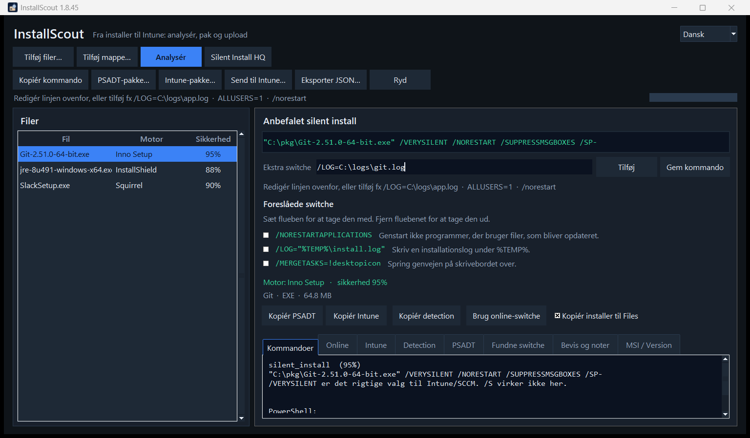
Figur 3. Ekstra switche, Tilføj og Gem kommando.
- Ret hele kommandoen og klik Gem kommando (eller Enter).
- Skriv extra flag i Ekstra switche, fx /LOG=C:\logs\app.log, ALLUSERS=1 eller /norestart, og klik Tilføj.
- Foreslåede switche vises med en kort beskrivelse. Sæt flueben for at tage dem med. /install og /norestart sættes ikke på automatisk. Inno beholder /NORESTART.
- Ændringer gemmes også, når du pakker, kopierer eller tjekker online.
- Hvis kommandoen ændres, skal Intune-pakken laves igen før upload.
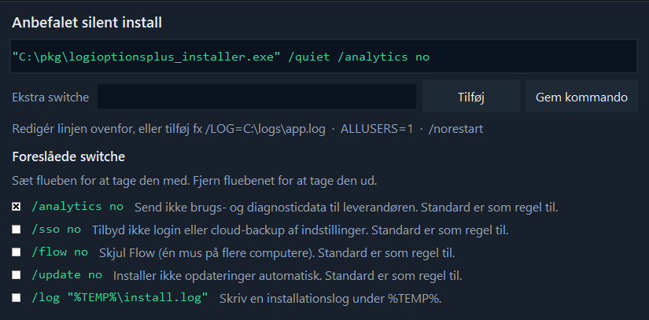
Figur 4. Foreslåede switche. Sæt flueben for at tage switchen med. Her er /analytics no valgt.

6. Online kontrol af switche
Analysér slår produktet op i WinGet og Chocolatey bagefter. En sikker lokal motor beholdes, når kataloget er uenigt. Et svagt lokalt gæt skiftes, når kataloget matcher. Silent Install HQ (silentinstallhq.com) åbner en navnesøgning – filen uploades ikke. Der sendes kun produktnavn og vendor. Wrapper-etiketter som Adobe Self Extractor søges ikke. Kompakte filnavne udvides: AcroRdrDC → Acrobat Reader, GoogleChromeStandalone… → Google Chrome, npp.8.6 → Notepad++. Java Platform SE 8 U491 findes som Java 8.
Resultat | Betydning
match | Samme installer-familie
partial | Nogle flag overlapper
conflict | Anden familie – test i VM
none | Ingen træffer
error | Netværk eller kildefejl

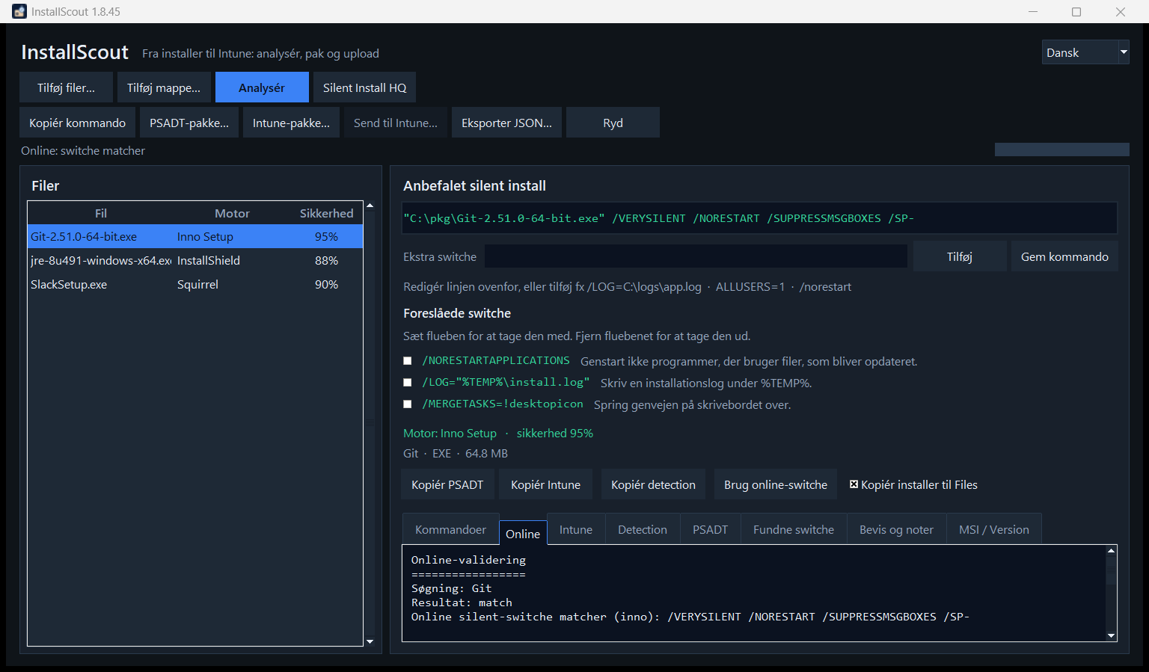
Figur 5. Online-match på Git.
Java: online finder /S, lokalt er InstallShield /s /v"/qn". Behold lokale switche, når de matcher motoren i filen. Brug online-switche, hvis den lokale motor er usikker.

7. User- vs system-context
Intune Win32 skal køre som system eller user. InstallScout udleder context og viser den på Intune-fanen og i Upload til Intune. Du kan overstyre ved upload.
- Squirrel, ALLUSERS=0 / InstallAllUsers=0, eller AppData i argumenterne → User.
- ALLUSERS=1, MSI, InstallShield, Advanced Installer, WiX, Wacom, MSIX → System.
- Inno, NSIS og 7-Zip SFX uden per-user-markør → System.
- Stien under %LOCALAPPDATA%\Temp tæller ikke – kun argumenterne efter filstien.
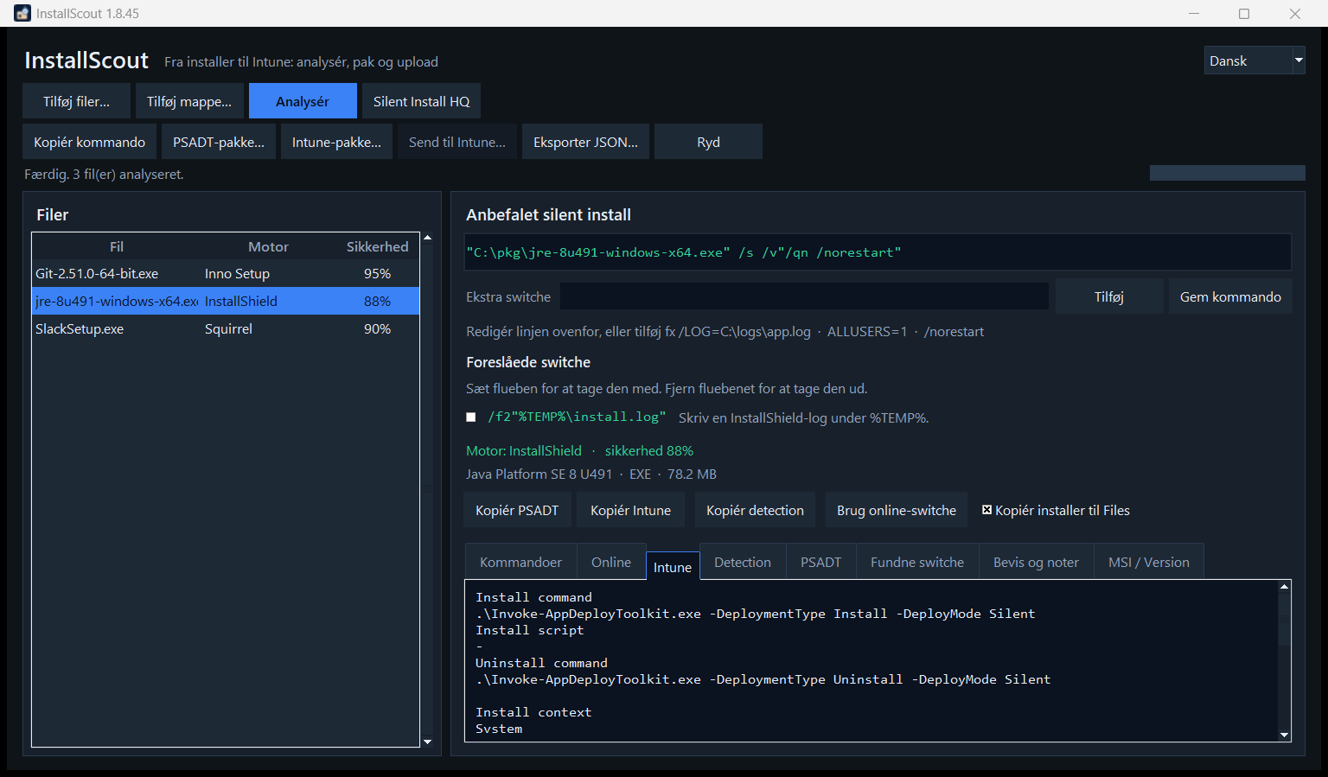
Figur 6. InstallShield/Java med Install context System.
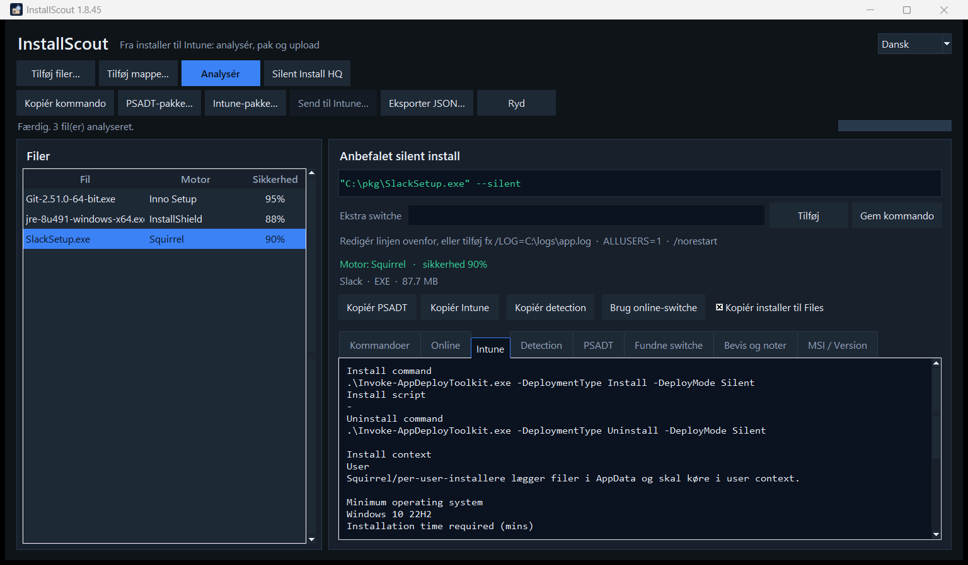
Figur 7. Squirrel/Slack med Install context User.
Context | Typisk mål | Detection
System | C:\Program Files, HKLM Uninstall | Maskin-ARP / MSI ProductCode
User | %LOCALAPPDATA%, HKCU Uninstall | Brugerens Uninstall-nøgle

8. Upload til Intune
To trin: først en lokal .intunewin, derefter Upload til Intune. Programmet uploader den pakke, du allerede har gemt.
Analysér → evt. manuelle switche → Intune-pakke… → Upload til Intune… (logo + Graph)
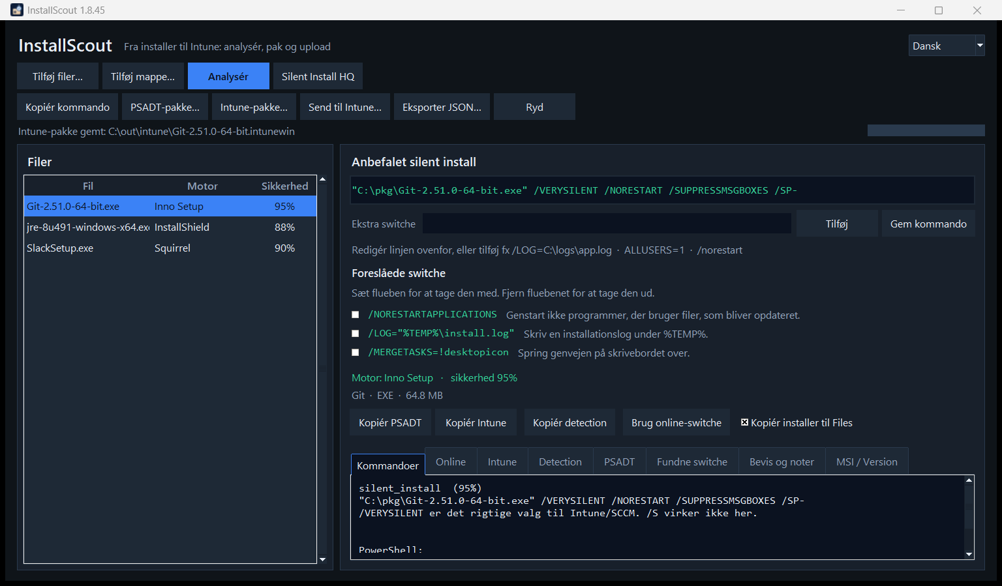
Figur 8. Upload til Intune er aktiv, når der findes en lokal .intunewin.
Test kilden før upload:
.\Invoke-AppDeployToolkit.exe -DeploymentType Install -DeployMode Silent

App-logo
Ved Upload til Intune trækkes ikonet ud af EXE’en (og evt. logo.png / icon.ico ved siden af). Du kan overstyre med Vælg fil…, Indsæt (Ctrl+V) eller Fjern. MSI har ofte kun et standardikon.
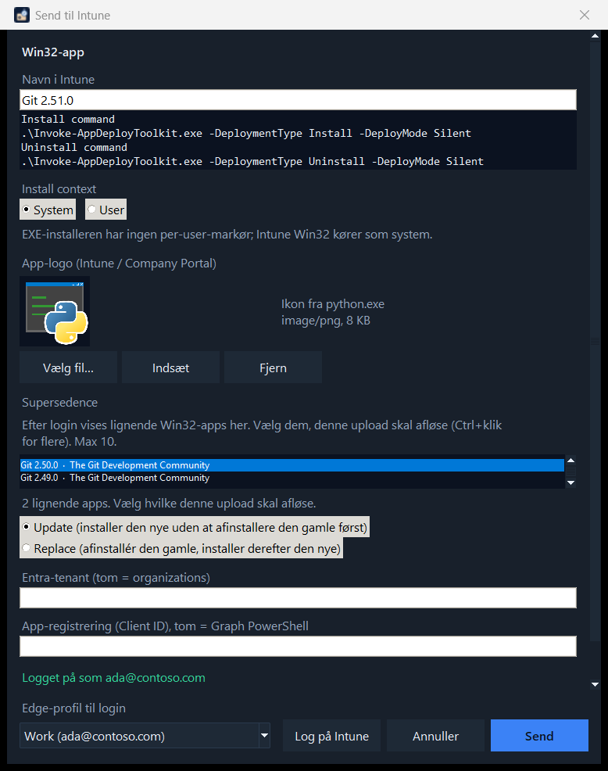
Figur 9. App-logo i Upload til Intune: preview, Vælg fil, Indsæt, Fjern.
- Tjek install, uninstall og detection.
- Bekræft Install context (System/User).
- Tjek app-logo. Overstyr med fil eller indsæt, hvis automatikken rammer forkert.
- Tenant og Client ID kan stå tomme (organizations + Microsoft Graph PowerShell). InstallScout opretter ikke en Entra-app.
- Feltet viser én Edge-profil. Fold det ud for at vælge en anden, og klik Log på Intune (PKCE, localhost). Login er bundet til tenant og Client ID og gemmes med Windows DPAPI.
- Efter login: vælg evt. supersedence (Update eller Replace) blandt lignende Win32-apps. Ingenting vælges automatisk.
- Upload – opretter appen, uploader .intunewin, sætter detection, logo og evt. supersedence.

Supersedence
Den nye Win32-app kan afløse ældre versioner i tenant (samme funktion som i Intune-portalen). Vent til status er Logget på som …, ikke kun at Edge-profilen er åbnet. Søget bruger produktnavnet, ikke hele Win32-kataloget. Ingenting vælges automatisk.
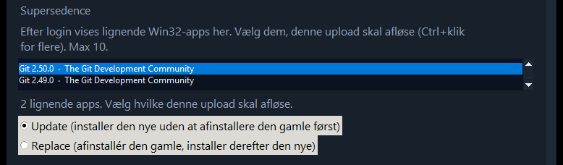
Figur 10. Supersedence i Upload til Intune: Git 2.50.0 valgt, Update er standard.
- Ctrl+klik for at vælge (højst 10 – Intunes grænse).
- Update (standard): installer den nye uden at afinstallere den gamle først.
- Replace: afinstallér den gamle, installer derefter den nye.
- Relationerne skrives først, når den nye app er oprettet (Graph updateRelationships).
- Hvis supersedence fejler, bliver den nye app stående. Du kan sætte relationen i portalen bagefter.
- CLI: --supersede update|replace matcher på produktnavn. --supersede-id kan gentages med et kendt app-id.

Detection
Intune regner appen som installeret, når Detection.ps1 skriver en linje til STDOUT og afslutter med kode 0. Tomt output betyder ikke installeret. Samme regler gælder for alle leverandører.
- Product code (MSI, eller en GUID i afinstallationskommandoen) slås op først, og versionen skal være den samme eller nyere.
- EXE uden product code matches på visningsnavn, udgiver og version. Logi Options+ Installer matcher Logi Options+.
- Et efterstillet Installer, Setup eller Bootstrapper må mangle. Et generisk restord som Advanced bruges ikke.
- Selskabsendelser ignoreres: Logitech, Inc. matcher Logitech, og Microsoft Corporation matcher Microsoft.
- Version sammenlignes numerisk. 2.7.961922 og en nyere version tæller; 2.6 gør ikke. 2.8.1 er kun et eksempel.
- MSIX matches på pakkenavn. Både maskinens og brugerens afinstallationsnøgler læses.
Felt i Intune | Værdi
App-type | Win32 (win32LobApp)
Install / uninstall | .\Invoke-AppDeployToolkit.exe -DeploymentType … -DeployMode Silent
Detection | PowerShell-script, 64-bit
runAsAccount | system eller user
Minimum OS | Windows 10 22H2
Max runtime / restart | 60 min / No specific action
Logo | largeIcon (PNG/JPEG fra EXE, fil eller udklipsholder)
Supersedence | Valgfrit: Update eller Replace mod op til 10 ældre Win32-apps

- Konto der kan oprette Win32-apps: Intune Administrator, eller Intune-rollen Application Manager.
- Admin-consent for DeviceManagementApps.ReadWrite.All. Standard Client ID: Microsoft Graph PowerShell (14d82eec-204b-4c2f-b7e8-296a70dab67e).
- Conditional Access kan blokere. IT kan sætte et eget Client ID med redirect http://localhost.

9. Kommandolinje
.\InstallScoutPortable.exe --cli "C:\installers\Git-64-bit.exe"
.\InstallScoutPortable.exe --cli .\setup.exe --online
.\InstallScoutPortable.exe --cli .\setup.exe --sihq
.\InstallScoutPortable.exe --cli .\setup.exe --switches "/LOG=C:\logs\app.log"
.\InstallScoutPortable.exe --cli .\setup.exe --intune C:\out\intune
.\InstallScoutPortable.exe --cli .\setup.exe --intune C:\out\intune --publish-intune --icon .\logo.png
.\InstallScoutPortable.exe --cli .\setup.exe --intune C:\out\intune --publish-intune --supersede update
.\InstallScoutPortable.exe --cli .\setup.exe --intune C:\out\intune --publish-intune --supersede replace --supersede-id <app-guid>

10. Understøttede motorer
MSI, Inno Setup, NSIS, InstallShield, WiX Burn, Advanced Installer, InstallAware, BitRock, Squirrel, Wise, install4j, Qt Installer, 7-Zip SFX, Wacom, WinRAR SFX, IExpress, Self Extractor, DDPM, MSIX/AppX, ClickOnce. Wrappers og ukendte EXE’er udpakkes lokalt først, så en indre MSI kan erstatte Unknown 15 %.

11. Grænser
- Programmet installerer ikke noget. Udpakning kører aldrig installeren. Test i en VM.
- Online-kataloger kan have et andet navn eller en nyere build. Wrapper-VersionInfo (Self Extractor) er ikke et katalogprodukt.
- Context og logo fra EXE er kvalificerede gæt. Overstyr i Upload til Intune.
- MSI har ofte intet brugbart ikon – brug Vælg fil eller Indsæt.
- Upload til Intune er inaktiv, indtil der findes en lokal .intunewin.
- Supersedence-listen vises først, når login er færdig (Logget på som …).
- Hvis supersedence fejler, ligger den nye Win32-app stadig i Intune.
- Binære installere sendes ikke ved online-tjek.

